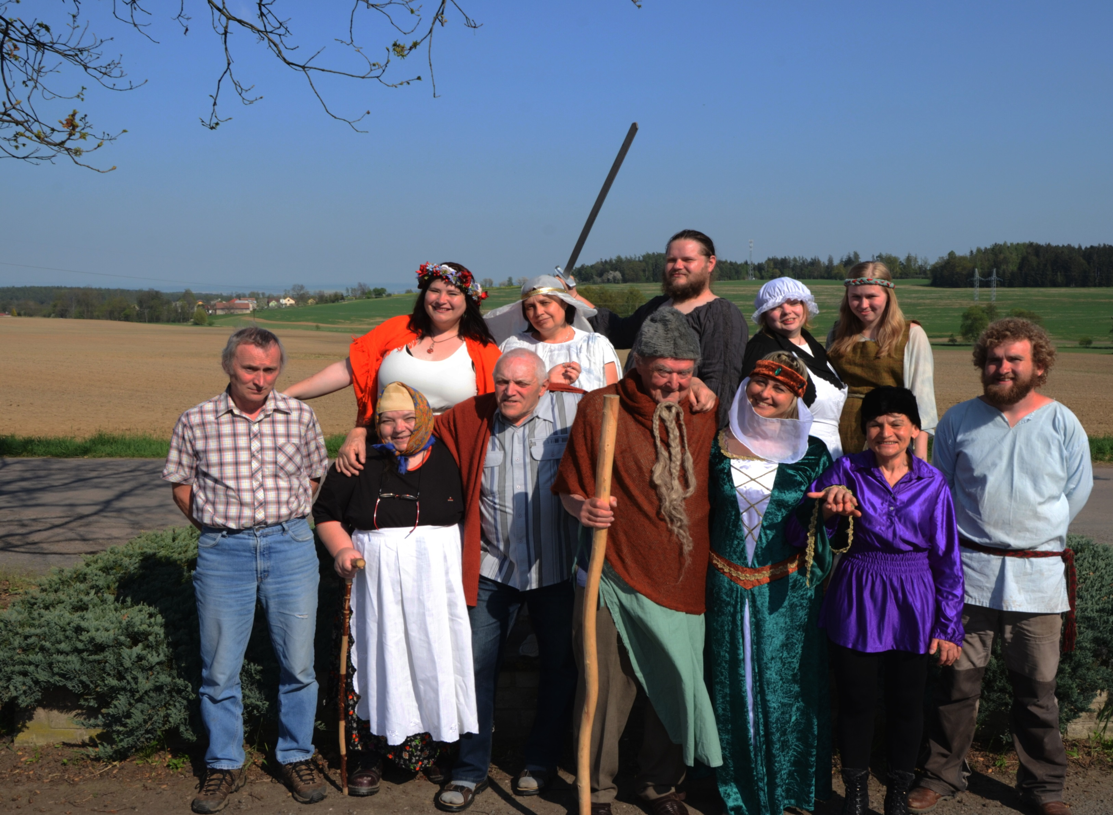
Obec Bylany si Vás dovoluje pozvat na vystoupeníDivadelního souboru Kvítko z Mladoňovic, na divadelní představení „Bývali Čechové“do Kulturního domu v Bylanech 31.8.2018 od 19:00 hodin
vstupné dobrovolné, občerstvení zajištěno.

